1. upit (sve riječi)

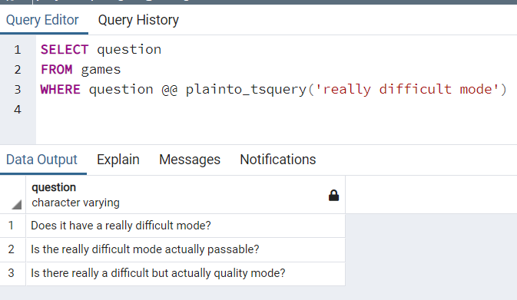

2. upit (sve riječi kao fraza)

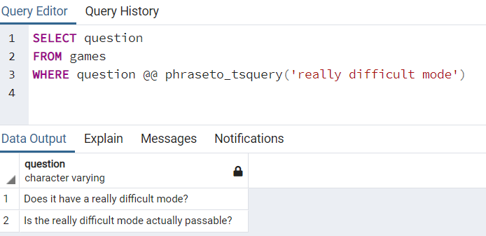

3. upit (2 riječi udaljene 2 pozicije)

